香港童軍229旅2010年度暑期親子營
(28/8/2010 – 29/8/2010)
通告

每年一度的229旅暑期親子營將於本年8月28 - 29日(星期六至星期日)舉行, 營地為香港青年協會賽馬會西貢户外訓練營。此營地位於西貢, 背山面海, 環境優雅。歡迎各支部童軍及家長踴躍參加。

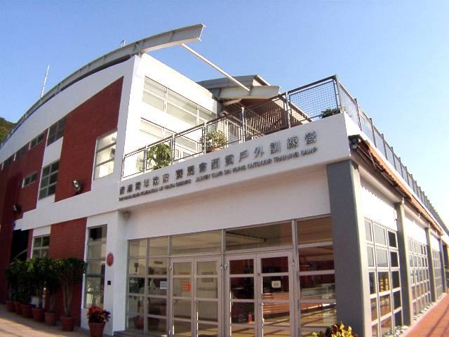
由於營位有限，僅有128宿位提供229旅。名額有限，請從速報名，額滿即止。
活動詳情如下：
日 期： 2010年8月28至29日(星期六至星期日)
時 間： 8月28上午9:00至29日下午16:00
(童軍不許中途離營或遲到早退)
地 點 : 香港青年協會賽馬會西貢户外訓練營
西頁大網仔道DD256地段
http://www.hkfygotc.com/otc/index.php

費 用： 每位港幣300元（成人小童同價，4歲以下不佔床位免費；包括營費、膳食、冷氣及活動導師費用。額外活動如獨木舟需另費）

如欲參加，請填妥回條，於 2010年5月8日 前，連劃線支票，抬頭請寫“香港童軍229旅”，交回各所屬支部領袖。所有已繳交款項, 恕不退還。

香港童軍229旅–2010年暑期親子營
回條
日期: 2010年8月28至29日(星期六至星期日)
地點: 香港青年協會賽馬會西貢户外訓練營
營費: 每位港幣300元 (獨木舟需另費每位港幣100元)

本人及家人欲參加以下活動：
 | 姓名 | 性別* | 支部 / 隊名 | 參加獨木舟*
童軍 | 1. | 男/女 | ( 歲) @ | 是 / 否
 | 2. | 男/女 | ( 歲) @ | 是 / 否
家人 | 1. | 男/女 |  | 是 / 否
 | 2. | 男/女 |  | 是 / 否
 | 3. | 男/女 | ( 歲) @ | 是 / 否
 | 4. | 男/女 | ( 歲) @ | 是 / 否
@12歲以下或參加獨木舟者請填報年齡 / *請把不適合的刪除

參加人數共: |  | 人

營費共港幣: |  | 元 | 獨木舟費用： |  | 元
 |  |  | **必須12歲以上，能穿上衣服及膠鞋游畢50米
費用共港幣: |  | 元 | 支票–銀行: |  | 編號:
(支票抬頭請寫“香港童軍229旅 )

本人證明上述各人體能皆適宜進行是項活動。
家長姓名: |  | 電郵 :

家長簽署: |  | 緊急聯絡電話 :

* 此欄由領袖填寫，並請保留此收據以資確認。

收據

童軍: ______________ 支部: _________ 負責領袖: _______

參加人數共: _____人 營費: _______元 獨木舟費用：_____元 合共：_______元

